Nivel Plan | Color Carnet | Modelo Anterior | Modelo Actual
PMO | Amarillo | 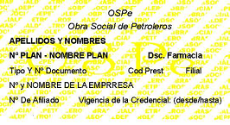 | 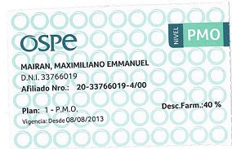

Nivel Plan | Color Carnet | Modelos Anteriores | Modelo Actual | Observaciones
A 301 | Verde | 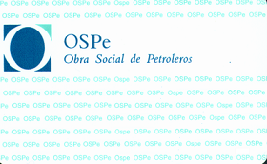 | 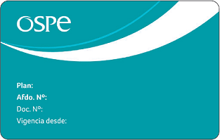 | Cambia el color para los planes Nivel 300.
A 301 | Verde | 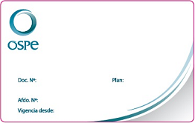 |  | Cambia el color para los planes Nivel 300.
A 301 | Verde | 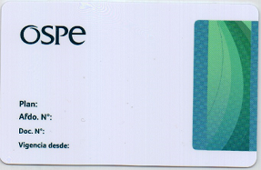 |  | Cambia el color para los planes Nivel 300.

Nivel Plan | Color Carnet | Modelos Anteriores | Modelo Actual | Observaciones
A 400  A 408 | Azul | 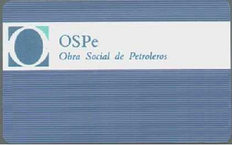 | 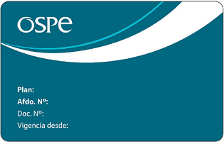
A 400  A 408 | Azul | 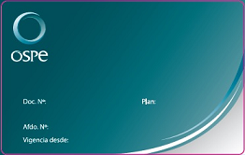
A 400  A 408 | Azul | 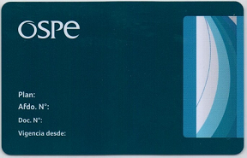

Nivel Plan | Color Carnet | Modelos Anteriores | Modelo Actual | Observaciones
A 600 | Plata | 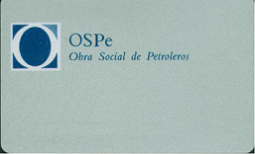 | 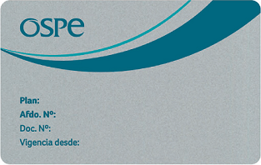
A 600 | Plata | 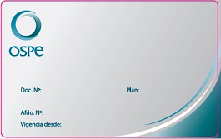
A 600 | Plata | 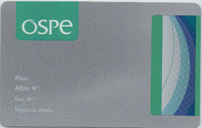

Nivel Plan | Color Carnet | Modelos Anteriores | Modelo Actual
Planes ADH D456  MUPE | Adherente |  | 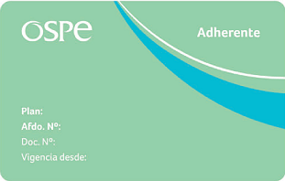
Planes ADH D456  MUPE | Adherente | 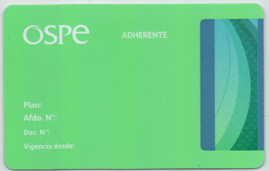

Nivel Plan | Color Carnet | Modelos Anteriores | Modelo Actual | Observaciones
Planes YPF | YPF | 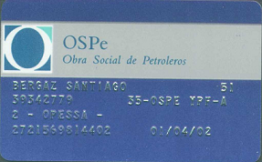 | 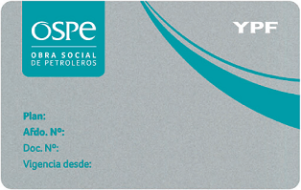
Planes YPF | YPF | 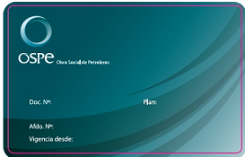
Planes YPF | YPF | 